รายงานผลการปฏิบัติราชการประจำเดือนมกราคม 2568
ประจำปีงบประมาณ 2568
สถานีตำรวจภูธรบึงบูรพ์

1.งานป้องกันปราบปราม
วันที่ ( 5 ม.ค.2568 ) 10.59 น. ร.ต.อ.จิราวุธ สิทธิมาตร รอง สว.(สส.)สภ.บึงบูรพ์ ปฏิบัติหน้าที่ร้อยเวร 20 พร้อมด้วย สายตรวจรถยนต์ ตรวจร้านซ่อมรถจักรยานยนต์ (ร้านสิทธิ์ คลีนิคยานยนต์) บ้านเลขที่ 100/1 ม.1 ต.บึงบูรพ์ อ.บึงบูรพ์ จว.ศรีสะเกษ โดยมี นายพิสุด ประสิทธิ์รัมย์ เป็นเจ้าของร้าน ตรวจสอบแล้วปรากฎว่าไม่มีการดัดแปลงรถจักรยานยนต์แต่อย่างใด พร้อมได้ประชาสัมพันธ์ไม่ให้สนับสนุนการแข่งรถในทาง โดยการจำหน่าย ประกอบ ดัดแปลง หรือเปลี่ยนแปลงสภาพรถ เจ้าของร้านให้ความร่วมมือเป็นอย่างดี ขณะออกตรวจไม่พบมีการกระทำความผิดแต่อย่างใด

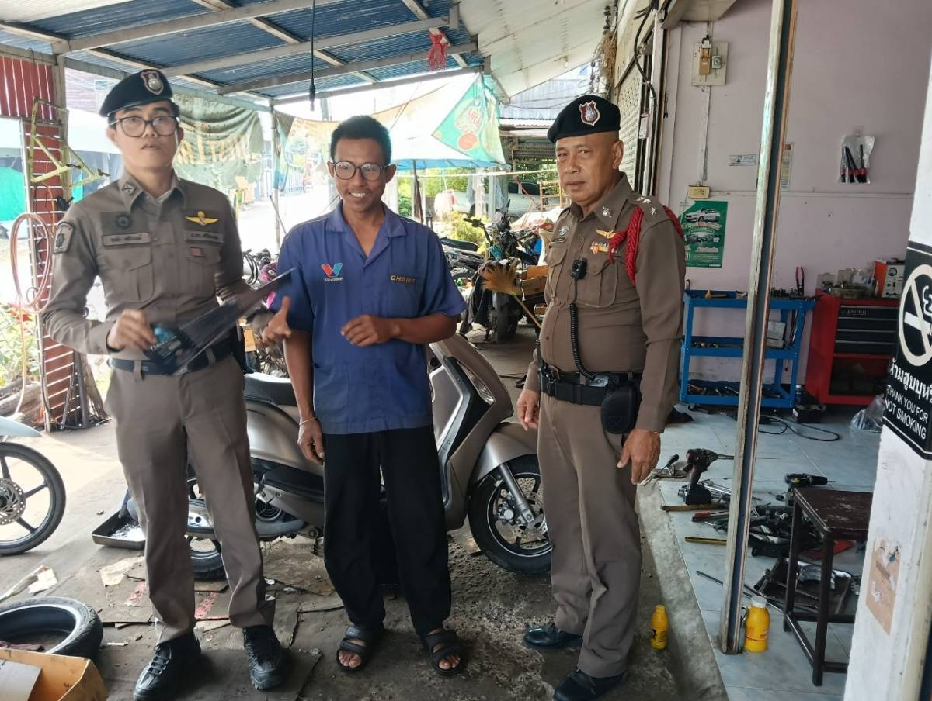

วันที่ ( 30 ม.ค. 2568 ) แต่เวลา 10.20 น. ร.ต.อ.ประดิษฐ์ มูลบุรีย์ รอง สว.สส.ฯสภ.บึงบูรพ์ ร้อยเวร 20 พร้อมด้วย ร.ต.ต.วรวุฒิ เหง้าแก้ว รอง สว.(ป.) สภ.บึงบูรพ์ สายตรวจรถยนต์ ออกตรวจจุดตรวจ POLICE 4.0 ป้องกันเหตุอาชญากรรมในเขตพื้นที่ ดังนี้. เซเว่นอีเลฟเว่น สาบึงบูรพ์ ,เทสโก้โลตัส สาขาบึงบูรพ์ ตลาดสดเทศบาลบึงบูรพ์ ,ตรวจพระบรมฉายาลักษณ์ จุดตรวจ Safety Zone ป้องกัน ชีวิตและทรัพย์สินของประชาชน ระหว่างปฏิบัติหน้าที่ไม่พบการ กระทำความผิดตามกฎหมาย เหตุการณ์ทั่วไปปกติ
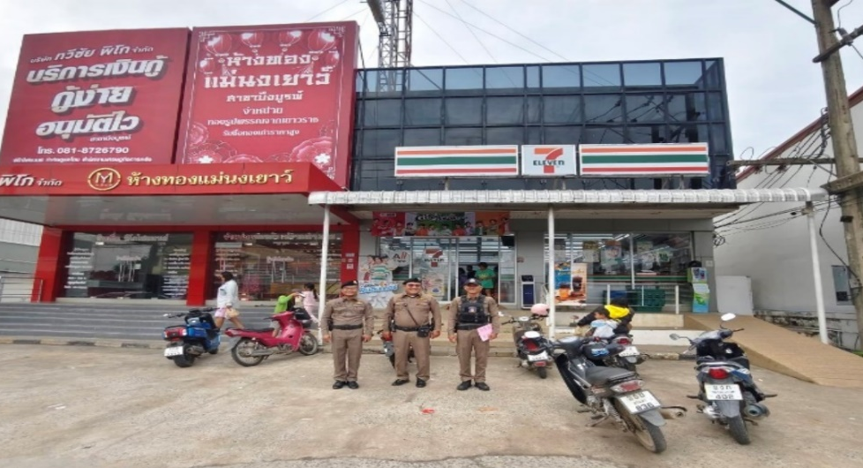

2.งานสืบสวน
เมื่อวันที่ 2 มกราคม 2568 น.เจ้าหน้าที่ชุดจับกุม ได้ร่วมกันจับกุมนายฐิติพงศ์ นาสารี อายุ 22 ปีบ้านเลขที่ 105 หมู่ 9 ต.เป๊าะ อ.บึงบูรพ์ จ.ศรีสะเกษ โดยกล่าวหาว่า “ลักลอบเล่นการพนันสล็อต(ออนไลน์) พนันเอาทรัพท์สินกันโดยผิดกฎหมายและเสพยาเสพติดให้โทษประเภท1 (เมทแอมเฟตามีน) โดยไม่ได้รับอนุญาต”นำตัวผู้ต้องหาเดินทางส่งพนักงานสอบสวน สภ. บึงบูรพ์ เพื่อดำเนินการตามกฎหมายต่อไป
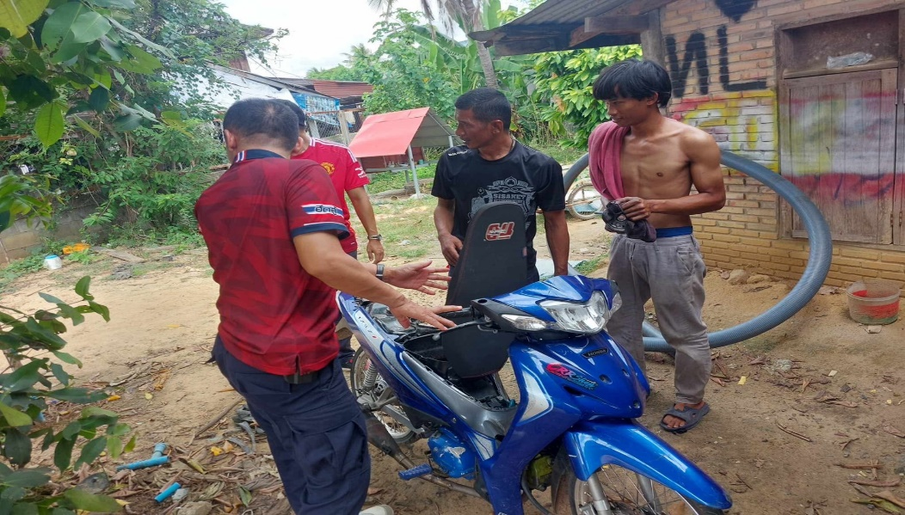

เมื่อวันที่ 23 มกราคม 2568 เจ้าหน้าที่ชุดจับกุม ได้ร่วมกันจับกุมนายชาญชัย เครื่องทอง อายุ 26 ปี บ้านเลขที่ 81หมู่ 3 ต.เป๊าะ อ.บึงบูรพ์ จ.ศรีสะเกษ โดยกล่าวหาว่า “ลักลอบเล่นการพนันสล็อต(ออนไลน์) พนันเอาทรัพท์สินกันโดยผิดกฎหมาย,เป็นผู้ขับขี่ผ่านการเสพยาเสพติดให้โทษประเภท1 (เมทแอมเฟตามีน) โดยไม่ได้รับอนุญาตเสพยาเสพติดให้โทษประเภท1 (เมทแอมเฟตามีน) โดยไม่ได้รับอนุญาต”นำตัวผู้ต้องหาเดินทางส่งพนักงานสอบสวน สภ. บึงบูรพ์ เพื่อดำเนินการตามกฎหมายต่อไป
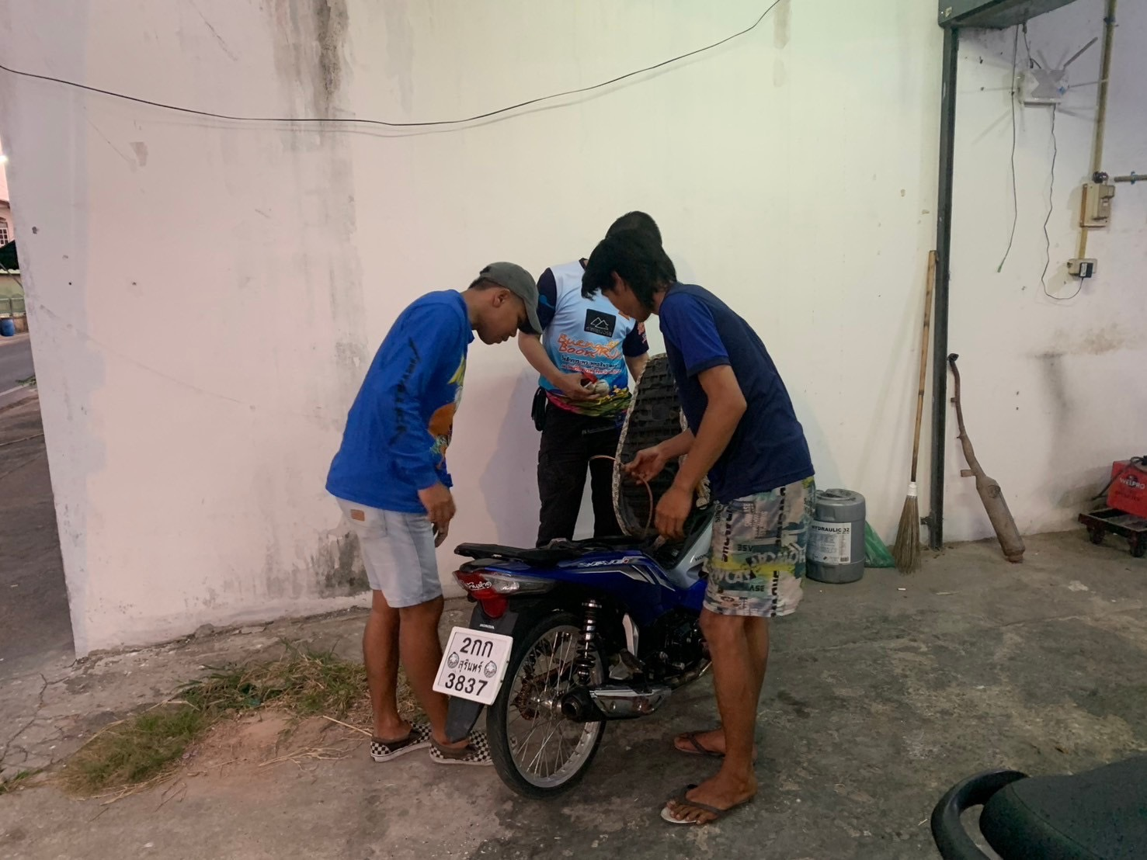

3.งานจราจร
เมื่อวันที่ 1 ม.ค. 68 แต่เวลา 09.00 น. สายตรวจจราจรปฏิบัติหน้าที่ตั้งจุดตรวจกวดขันวินนัยจราจร เพื่อกวดขันจับกุม 10 ข้อหาหลัก การกระทำผิดเกี่ยวกับการแข่งรถในทางสาธารณะ การแต่งรถซิ่ง รถไม่ติดแผ่นป้ายทะเบียน รถท่อดัง รวมถึงการกระทำผิกฎหมายทุกประเภท ณ บริเวณสามแยกเทศบาลตำบลบึงบูรพ์ ในช่วงเทศกาลปีใหม่ 68 (10 วันอันตราย)

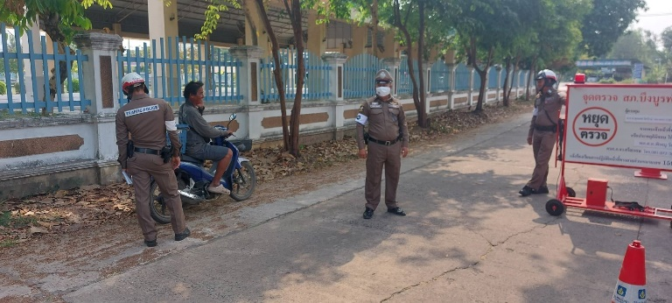
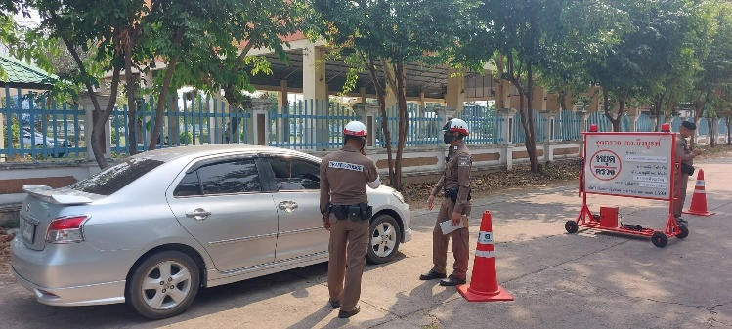

เมื่อวันที่ 14 ม.ค. 68 เจ้าหน้าที่ตำรวจสายตรวจจราจร ได้ปฏิบัติหน้าที่อำนวยความสะดวกด้านการจราจรบริเวณตลาดสดเทศบาลตำบลบึงบูรพ์ และบริเวณหน้าโรงรียนในเขตเทศบาลตำบลบึงบูรพ์
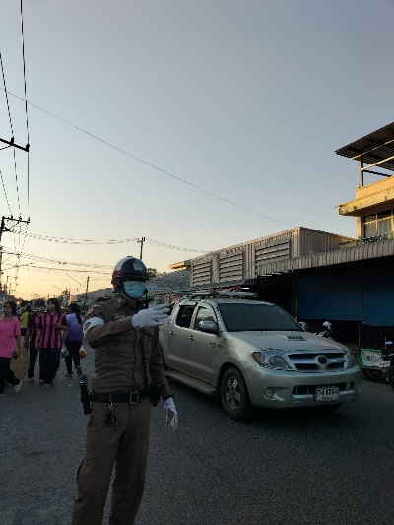
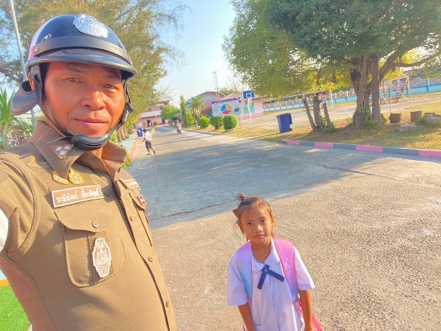

4.งานสอบสวน
เมื่อวันที่ 9 ม.ค. 2568 เวลา 15.00 น. ได้รับแจ้งมีคนนอนเสียชีวิต บ้านเลขที่ 68 หมู่ 8 ต.เป๊าะ อ.บึงบูรพ์ จ.ศรีสะเกษ จึงได้ประสานแพทย์เวร รพ.บึงบูรพ์ เพื่อร่วมชันสูตรพลิกศพ เมื่อเดินทางถึงที่เกิดเหตุ พบศพนายพรมมา สุทธศิริ อายุ 89 ปี นอนเสียชีวิตบนเตียงบริเวณในห้องโถงใต้ถุนบ้าน จากการชันสูตรฯ ไม่พบบาดแผลร่องรอยการต่อสู้แต่อย่างใด จากการสอบถามนางหนูจันทร์ สุทธศิริ ภรรยาของผู้ตาย แจ้งว่าตายด้วยโรคชรา พ.ต.ท.สมัย คำตัน พนักงานสอบสวน ได้รับคำร้องทุกข์ คดี ช. 2/2568 ไว้แล้ว เพื่อทำการสอบสวนต่อไป
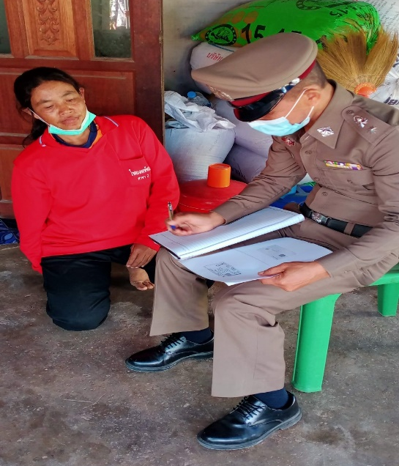

5. งานอำนวยการ
วันนี้ ๑ มกราคม ๒๕๖๘ เวลา ๑๗.๓๐ น. พ.ต.ท.ชินวัชร์ ไหมทองสิงเวหน สว.อก.สภ.บึงบูรพ์ ร.ต.อ.ระพีพัฒน์ เที่ยงดีฤทธิ์ รอง สวป.สภ.บึงบูรพ์ พร้อมเจ้าหน้าที่ตำรวจชุดจิตอาสาและจราจร สภ.บึงบูรพ์ ได้ประชาสัมพันธ์เกี่ยวกับกฎหมายจราจรที่ควรรู้ แนะนำการสวมใส่หมวกนิรภัยที่ถูกต้อง แจกจ่ายหมวกนิรภัยให้กับประชาชน ตามโครงการจิตอาสาจราจร รณรงค์การขับขี่ปลอดภัย สวมหมวกนิรภัยเพื่อลดอุบัติเหตุจราจรทางบก ในช่วงเทศกาลปีใหม่ พ.ศ. ๒๕๖๘ ณ จุดตรวจจุดบริการประชาชนสามแยกเทศบาลตำบลบึงบูรพ์

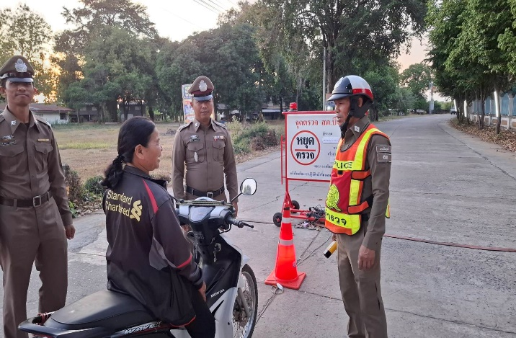
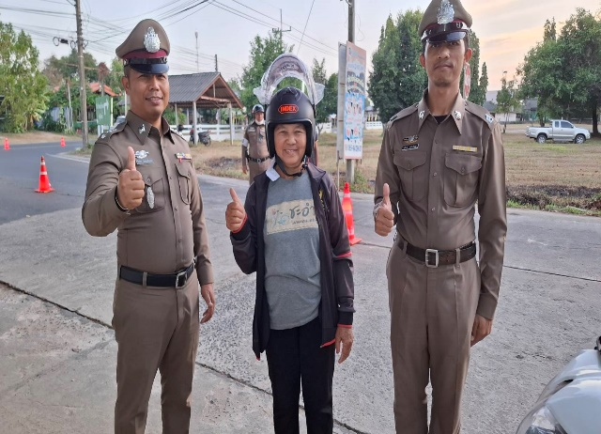

วันนี้ 14 มกราคม 2568 เวลา 06.30 น. พ.ต.อ.พิทยา สุทธิธรรม ผกก.ฝอ.ภ.จว.ศรีสะเกษ รรท.ผกก.สภ.บึงบูรพ์ มอบหมายให้พ.ต.ท.ชินวัชร์ ไหมทองสิงเวหน สว.อก.สภ.บึงบูรพ์ พร้อมข้าราชการตำรวจจิตอาสา สภ.บึงบูรพ์ ร่วมกิจกรรมจิตอาสาพัฒนา เนื่องในโอกาสพระราชพิธีสมมงคลพระชนมายุเท่าพระบาทสมเด็จพระพุทธยอดฟ้าจุฬาโลกมหาราชสมเด็จพระปฐมบรมกษัตริยาธิราชแห่งราชวงศ์จักรีพุทธศักราช 2568


